**Министерство науки и высшего образования Российской Федерации**

федеральное государственное автономное образовательное учреждение

высшего образования

**«НАЦИОНАЛЬНЫЙ ИССЛЕДОВАТЕЛЬСКИЙ УНИВЕРСИТЕТ ИТМО»**

**Отчет**

по лабораторной работе №1 «Пожар в общественном здании»

по дисциплине «**Безопасность жизнедеятельности**»

Авторы: Балтабаев Дамир Темиржанович

Факультет: ПИиКТ

Группа: P3210

Преподаватель: Новиков Б.Ю.



Санкт-Петербург, 2021

*Внимание! При окончательном оформлении отчёта курсивный текст удаляется или заменяется на свой, также следует удалить пример. Вместо многоточий ожидается собственный текст студентов.*

**Цель** **работы:** определить комплекс мер для защиты имущества и людей от возникновения пожара.

**Описание объекта:** общественное здание – детский сад

**1. Причины возгорания:**

Первая причина возгорания – детская шалость (игра со средствами воспламенения)

Вторая причина возгорания – короткое замыкание

Обстоятельства, которые будут способствовать возникновению первой причины возгорания: Допустим курящий воспитатель случайно выронит из кармана коробок спичек или же на кухне, при зажигании газовой плиты забудут забрать коробок. В том или ином случае коробок может оказаться в руках детей, которые решат воспользоваться им.

Обстоятельства, которые будут способствовать возникновению второй причины возгорания: слабая проводка , потому что при слабой проводке и одновременном включении нескольких электроприборов повышается рост силы тока. Слабая проводка может не выдержать такого напряжения, что может являться причиной возгорания.

**2. Причины развития пожара:**

Первая причина развития пожара – легковоспламеняющиеся предметы

Вторая причина развития пожара – забытая включенная газовая плита

Обстоятельства, которые будут способствовать первой причине развития пожара: при игре со спичками дети могут начать поджигать окружающие их предметы. Представим ситуацию, что дети занимались рисованием на листках бумаги и вдруг нашли коробок спичек. Тут же они решат воспользоваться им, в силу своей любопытности они решают поджечь листки бумаги, которые являются легковоспламеняющимися предметами. Тут же огонь охватит большое количество территории.

Обстоятельства, которые будут способствовать второй причине развития пожара: забытая включенная газовая плита является большой проблемой, потому что газ при длительном времени включении может охватить большую часть комнаты, а случайное применение зажигающих средств, таких как зажигалка или спичка вызовет “взрыв” и крупный пожар. Также включенный газ на протяжении долгого времени может вызвать своевременное “газовое удушье” у детей, чей организм крайне слаб.

**3. Средства пожаротушения:**

Перечень средств первичного пожаротушения в детском саду:

1) пожарные щиты, которые содержат лопаты, топоры и прочие инструменты : они предназначены для подавления пожара и для крайних ситуаций, где необходимо выйти из очага пожара ; они работают по принципу: лопаты могут понадобиться для закапывания песком очага пожара, топор может понадобиться в случае, когда выходы загородили упавшие балки или прочие предметы, которые можно легко разрубить и выбраться из очага; у них есть такие ограничения: пожарные инструменты должны быть окрашены в красный цвет, дабы его можно было легко заметить в дыму. Также пожарный щит должен состоять из металлических материалов, дабы избежать его возгорания ; они расположены зачастую на стенах в коридорах детского сада

2) Ящики с песком : они представляют из себя емкость с большим количеством песка; они действуют за счёт песка находящегося в ящиках. Песок нужен для тушения мест, которые являются очагами пожара, при использовании с пожарным инвентарем, а конкретнее с лопатой, для закапывания очага ; у них есть такие ограничения: в комплекте должна идти лопата, окрас в красный цвет, также они должны быть закрыты, дабы избежать атмосферных осадков или образования конденсата. ; они расположены зачастую в местах, где повышена вероятность возгорания, допустим на кухне.

Система автоматического пожаротушения в детском саду работает по следующему принципу: датчики с термочувствительным сенсором располагаются на потолках и в случае возникновения пожара датчик реагирует и распыляет воду; в системе тушения находится огнетушащий состав - вода ; эта система срабатывает благодаря чувствительным датчикам ; эта система охватывает каждую комнату детского сада и крепится зачастую в центр потолка, дабы распределять воду равномерно. Такая система автоматического пожаротушения будет более подходящей, потому что вода является одним из самых лучших веществ для пожаротушения, а датчики расположенные в этом приборе отлично реагируют на пожар

С системой пожаротушения возможна следующая проблема:

1. Неполадка в работе , потому что за такой системой необходим частый тех. Уход, в случае его отсутствия система может попросту не сработать;

**4. Схема развития пожара** в детском саду*:*

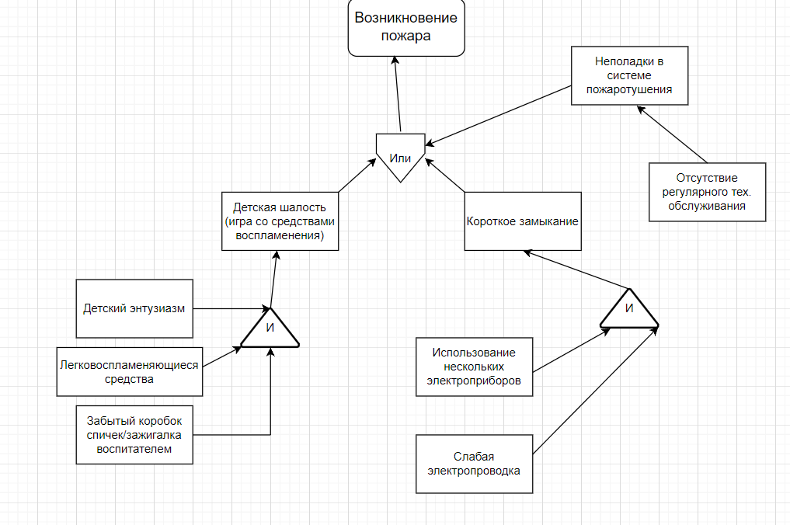

**5. Вероятность пожара:**

Формула для расчета вероятности возникновения пожара в детском саду

P(Воз. Пож) = P(Неп. В с-ме)+ P(дет.шал)+P(кор. Зам) - P(Неп. В с-ме)P(дет.шал)P(кор. Зам)

P(дет. шал) = P(дет.энтуз) P(легк.восп.ср-ва) P(заб.спичк)

P(кор.зам) = P(исп.неск.эл.пр.) P(слаб.пров.)

**Выводы:**

В данной работе в качестве основной причины возгорания в детском саду выбрал детскую шалость, которая возникает, в случае нарушения техники безопасности и невнимательности воспитателей.

В качестве основной причины развития пожара автор выбрал легковоспламеняющиеся предметы.

Автор предположил, что в детском саду могут использоваться следующие средства первичного пожаротушения: пожарные щиты , ящики с песком.

Автор предположил, что система автоматического тушения пожара будет система пожаротушения основанная на использовании датчиков, реагирующих на дым, которые распыляют воду.

С системой пожаротушения предполагаются следующие проблемы: некорректность работы в случае отсутствия регулярного тех. обслуживания.

Формула для расчета вероятности возникновения пожара самостоятельно составлена автором потому что это лучше отражает возможные ситуации в исследуемом здании.

На основании проведённого исследования автор делает выводы, что в детском саду пожара возможно избежать за счёт следующих мер: соблюдение техники безопасности воспитателями, наличие стабильной электропроводки и регулярное тех. Обслуживание системы пожаротушения.